Relatório do Projeto de
Interface Web 3D

Licenciatura em Engenharia Informática
Sistemas Gráficos e Interação

Ano Letivo: 2025/2026

Estudantes:
Daniel Santos,2024108208
Laura Santos,2024138521

Índice
Índice 2
1. Avaliação heurística 3
2. Análise de Utilizadores e Tarefas 8
3. Requisitos funcionais 9
4. Avaliação da Usabilidade do Sistema 10
5. Análise/Discussão dos resultados 11

Avaliação heurística

Registos da avaliação heurística
 | Registo 1
Tarefa | Consultar métodos de pagamento disponíveis
Local | 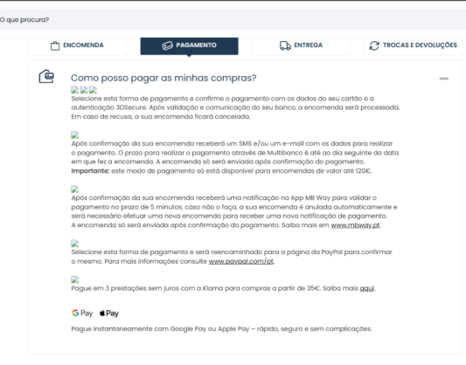
Heurística | 1
Descrição | Na secção de métodos de pagamento, várias imagens não carregam corretamente, aparecendo apenas o ícone de erro de imagem. Isto dificulta a identificação visual dos métodos de pagamento disponíveis e afeta a estética da página, tornando a informação confusa.
Frequência | Frequente
Persistência | Sempre na mesma página
Severidade | 3
Solução | Corrigir os links das imagens e garantir o carregamento correto dos ícones

 | Registo 2
Tarefa | Cores de produtos repetidas
Local | 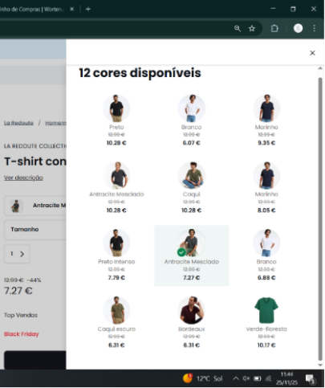  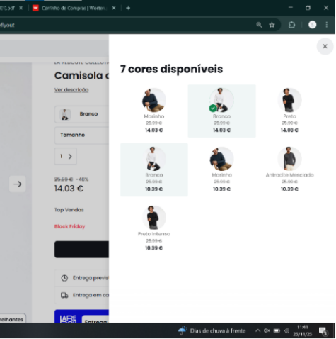
Heurística | 4
Descrição | Nestas duas opções de cores com nomes e preços diferentes, mas imagens iguais
Frequência | Raro
Persistência | Aparece em alguns casos
Severidade | 2
Solução | Retirar uma das opções repetidas

 | Registo 3
Tarefa | Filtragem de avaliações
Local
Heurística | 8
Descrição | Sistema de filtragem nas avaliações ocupa demasiado espaço tornando-o esteticamente desagradável e pouco intuitivo
Frequência | Frequente
Persistência | Repete sempre
Severidade | 1
Solução | Correção do sistema de filtragem para o tornar mais intuitivo e esteticamente agradável.

 | Registo 4
Tarefa | Visualização de preço do produto
Local | 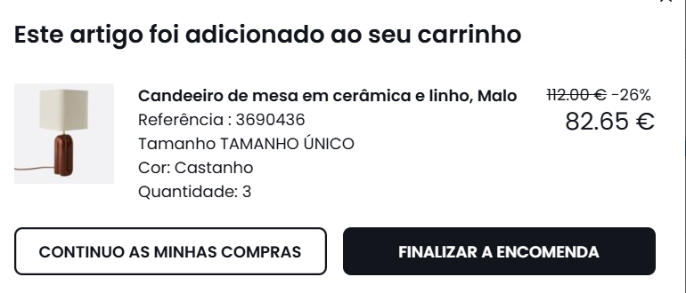
Heurística | 1
Descrição | Quando se aumenta a quantidade de produto que se deseja juntar ao carrinho, o preço deveria aumentar também e não é o que acontece
Frequência | Frequente
Persistência | Repete sempre
Severidade | 4
Solução | Correção da filtragem de maneira a evitar filtros repetidos desnecessariamente.

 | Registo 5
Tarefa | Filtragem de roupa por tamanhos
Local | 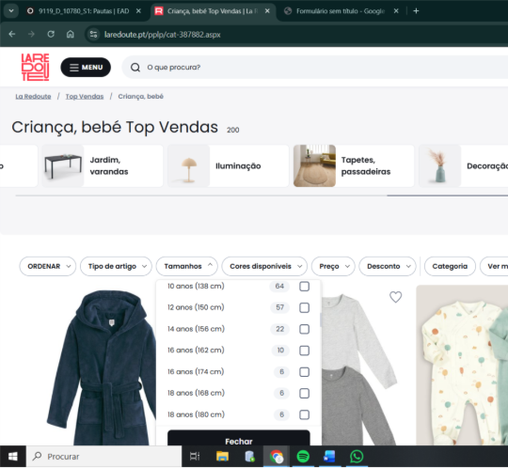
Heurística | 4
Descrição | Quando se filtra a roupa por tamanhos aparecem diversos tamanhos repetidos nas opções de filtragem
Frequência | Frequente
Persistência | Repete sempre nas páginas em que aparece
Severidade | 2
Solução | Correção da filtragem de maneira a evitar filtros repetidos desnecessariamente

 | Registo 6
Tarefa | Header em relação a conteúdo
Local | 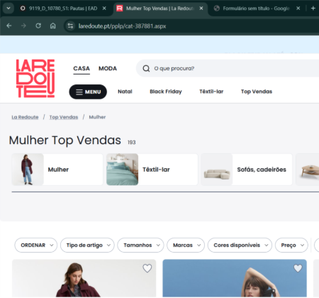
Heurística | 5
Descrição | Embora o utilizador se encontre na página de saldos na categoria da moda, o header continua a indicar “Casa” como a categoria a ser utilizada.
Frequência | Frequente
Persistência | Repete sempre
Severidade | 3
Solução | Corrigir a indicação da categoria a ser navegada pelo utilizador de forma a evitar erros de utilização.

 | Registo 7
Tarefa | Utilização de filtro de pesquisa “Tamanho”
Local | 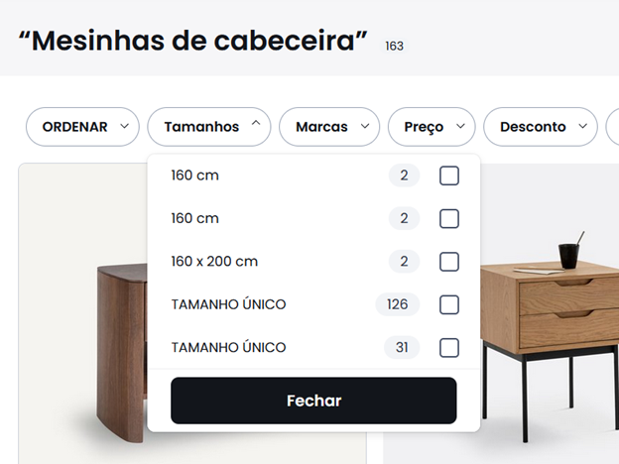
Heurística | 4
Descrição | Inconsistência nas opções de filtros na opção “Tamanho”
Frequência | Frequente
Persistência | Sempre
Severidade | 2
Solução | Criação de opções “standard” de filtro que poderão ser usadas

 | Registo 8
Tarefa | Utilização de filtro de pesquisa “Tamanho”
Local | Filtro de pesquisa “Tamanho”  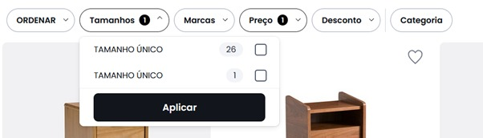
Heurística | 4
Descrição | Opções repetidas e ambíguas
Frequência | Frequente
Persistência | Repete sempre
Severidade | 2
Solução | Retificação da lista de categorias no filtro

 | Registo 9
Tarefa | Utilização do Scroll horizontal
Local | 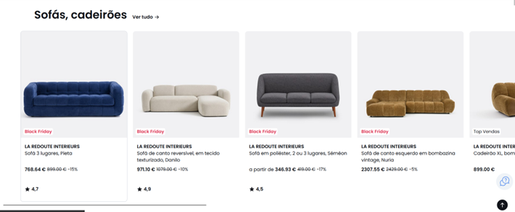
Heurística | 5
Descrição | Na utilização desta ferramenta, recorrendo a arrastar com o rato, por vezes origina o click em produtos não pretendidos
Frequência | Frequente
Persistência | Repete sempre
Severidade | 2
Solução | Retificação da lista de categorias no filtro

Tabelas com o resumo da avaliação consolidada
Heurística |  | Nº de vezes em que a heurística é violada
1 | Visibilidade do estado do sistema | 2
2 | Correspondência entre o sistema e o mundo real | 0
3 | Liberdade e controlo pelo utilizador | 0
4 | Consistência e standards | 4
5 | Prevenção de erros | 2
6 | Reconhecer em vez de relembrar | 0
7 | Flexibilidade e eficiência de utilização | 0
8 | Estética e desenho minimalista | 1
9 | Ajuda utilizadores a reconhecer e recuperar dos erros | 0
10 | Ajuda e documentação | 0
Total |  | 9

Severidade |  | Nº de vezes em que a severidade em causa foi atribuída
0 | Não existe consenso de que seja um problema de usabilidade | 0
1 | Problema cosmético | 2
2 | Problema menor | 5
3 | Problema significativo | 2
4 | Problema catastrófico | 1
Média |  | 2.33

Análise de Utilizadores e Tarefas

Este questionário foi criado com o objetivo de caracterizar e entender as tarefas realizadas no site. Este permite recolher informações sobre o perfil do utilizador, o contexto da utilização, as suas funcionalidades mais usadas e as suas principais dificuldades sentidas durante a navegação.

Perfil do Utilizador e Contexto
Os dados revelam um público-alvo bem definido e com hábitos de consumo digital consolidados.
Os resultados indicam que o site é usado principalmente por utilizadores jovens na faixa etária dos 18 aos 24 anos, assim como uma utilização composta entre dispositivos moves e computadores. O acesso é feito maioritariamente em ambientes domésticos.

Comportamento e Navegação
O comportamento dos utilizadores organiza-se em duas fases distintas. Numa fase inicial de exploração, recorrem sobretudo à utilização de filtros (preço, cor e dimensões) e à consulta de detalhes e imagens dos produtos, com o objetivo de procurar inspiração ou comparar diferentes opções. Numa fase posterior, mais orientada para a ação, os utilizadores adicionam produtos ao carrinho e procedem à finalização da compra.

Perceção da Visualização 3D
A visualização tridimensional é amplamente bem aceite pelos utilizadores, sendo considerada uma ferramenta útil no apoio à decisão de compra. As funcionalidades mais valorizadas são a rotação livre do produto e a sua visualização em diferentes posições. Para utilizadores que compram mobiliário a partir de casa, o 3D reduz a incerteza associada à ausência de contacto físico, contribuindo para uma experiência de utilização mais informada e confiante.

Link do questionário:
https://forms.gle/nrsmE9ExSQedEoGs7
Link das respostas: https://docs.google.com/spreadsheets/d/1MIdjZa72kr6TYM0ap0vxeng9AjE63f9YAGD7n0czuHY/edit?usp=sharing

Requisitos funcionais

Através da realização da Análise de utilizadores e Tarefas e da Avaliação Heurística ao site da La Redoute, foi possível definir os seguintes requisitos funcionais:

- A Visualização 3D Interativa, que permite a visualização do produto num ambiente tridimensional interativo;
- A Navegação 3D Intuitiva, que garante que a interação com o ambiente tridimensional seja simples e acessível a qualquer de utilizador.
- A Navegação entre Páginas, que assegura a existência de uma página de listagem de produtos e uma página de detalhe onde o ambiente 3D é carregado.
- A Integração com a Loja Online, que garante que a interface 3D esteja integrada de forma harmoniosa com os restantes elementos e funcionalidades da loja.
- A Visualização Alternativa em 2D, que oferece ao utilizador a possibilidade de recorrer a uma visualização tradicional do produto.
- A Otimização de Desempenho, que garante uma rapidez e fluidez mesmo em dispositivos com capacidades computacionais limitadas.
- A Compatibilidade com Dispositivos de Realidade Virtual, que permite uma experiência mais realista e imersiva quando utilizada neste tipo de dispositivos.
- A Manipulação do Modelo 3D, onde o utilizador pode rodar livremente o produto para visualizá-lo de diferentes ângulos;
- O Controle do ZOOM, que permite ao utilizador observar o objeto de forma mais detalhada;
- A Seleção de Materiais e Cores, que permite ao utilizador visualizar o produto em diferentes matérias e cores;
- A utilização de animações funcionais, que ajudam ao utilizador perceber como o produto funciona.

Avaliação da Usabilidade do Sistemas

 | Nº1 | Nº2 | Nº3 | Nº4 | Nº5 | Nº6 | Nº7 | Nº8 | Nº9 | Nº10 | Nº11
Gostaria de utilizar com frequência. | 4 | 4 | 3 | 3 | 3 | 1 | 4 | 2 | 2 | 3 | 3
Complexo do que o necessário. | 1 | 2 | 2 | 3 | 4 | 5 | 4 | 2 | 2 | 2 | 3
Fácil de utilizar. | 5 | 4 | 4 | 3 | 2 | 1 | 2 | 4 | 4 | 4 | 3
Necessidade de ajuda de um técnico . | 1 | 1 | 1 | 2 | 3 | 5 | 3 | 1 | 1 | 1 | 2
Funcionalidades bem integradas. | 5 | 5 | 4 | 3 | 3 | 2 | 3 | 4 | 4 | 5 | 4
Muitas inconsistências. | 1 | 1 | 2 | 3 | 4 | 5 | 4 | 2 | 1 | 1 | 3
Aprenderia rapidamente a utilizar. | 5 | 5 | 4 | 4 | 3 | 1 | 2 | 4 | 5 | 5 | 3
Muito complicado de utilizar | 1 | 2 | 2 | 3 | 4 | 5 | 4 | 2 | 2 | 2 | 3
Senti-me muito confiante a utilizar. | 5 | 4 | 4 | 3 | 2 | 1 | 2 | 4 | 4 | 5 | 3
Tive de aprender muito antes. | 1 | 1 | 2 | 2 | 3 | 5 | 3 | 2 | 1 | 1 | 3
SUS score | 97,5 | 87,5 | 75 | 57,5 | 37,5 | 2,5 | 37,5 | 72,5 | 80 | 87,5 | 55

SUS score final:
(97,5+87,5+75+57,5+37,5+2,5+37,5+72,5+80+87,5+55)/12 = 57,5

O valor situa-se na zona marginal. O que significa que os utilizadores conseguem usar o site, mas encontram dificuldades suficientes para que a sua experiência não seja considerada satisfatória.

Análise/Discussão dos resultados

